Амурский тигр | Рубрика «Эко-факт»
Тигр-вид хищных млекопитающих семейства кошачьих, один из 4-х представителей рода пантера.  Слово тигр происходит от греч. со значением «острый», «быстрый». Тигр является одним из крупнейших наземных хищников, уступая по массе лишь белому и бурому медведям. Из девяти подвидов к началу XXI века сохранилось лишь 6-ть: амурский, бенгальский, индокитайский, малайский, суматранский, южно-китайский. Амурский тигр имеет несколько названий: уссурийский, сибирский, дальневосточный тигр. Амурский тигр – один из самых малочисленных представителей семейства кошачьих. При этом он самый крупный из своих сородичей.  Во всем мире, остро стоит проблема сохранения популяции тигра. Царь дальневосточной тайги занесен в Красную книгу!  На территории Хабаровского и Приморского края проживает 95% Амурского тигра. Ареал его проживания располагается на юго-востоке России, по берегам Амура и Уссури в Хабаровском и Приморском крае. Благодаря различным программам по сохранению тигра его численность в последнее время растет. В настоящее время следы дальневосточного тигра можно встретить и в Комсомольском районе.  29 июля празднуется Международный день тигра. Охота на тигра запрещена во всем мире!  Тигры – уникальные животные. Полоски у каждого из них уникальны, как и отпечатки пальцев у человека! А голоса животных на 100% отличаются друг от друга! Он способен различать цвета, подобно человеку.  Новости  ПРИГЛАШАЕМ ВСЕХ! ВСЕХ! ВСЕХ!  29 сентября 2018 года в 12.00.НА ГОРОДСКОЙ ПРАЗДНИК  «ДЕНЬ ДАЛЬНЕВОСТОЧНОГО ТИГРА»  Место проведения: городские пруды,  в районе ул. Пушкина.  В библиотеке центра «Импульс» открылась книжная выставка «Тигриное семейство», которую украсили рисунки учащихся.  Выставку посетил почетный гость - сам Амурский тигр.  Восторгу ребят не было предела!  «Тигриная прогулка»  Учащиеся объединений «Балаганчик» рук. Попова В.А., «Поиск» рук. Симоненко Н.П, «Автостоп» рук. Ефременкова Н.А. провели в Железнодорожном микрорайоне просветительскую акцию в защиту краснокнижного зверя на улицах и городском транспорте. Дети рассказывали взрослым о важности сохранения популяции тигра в дикой природе! На улицах города звучали лозунги в защиту тигра!  «Раз, два, три.  Раз, два, три.  Тигра детям сбереги!  Просим взрослых  Раз, два, три.  Тигра детям сохрани!»  «Тигр хочет жить  Он не может попросить  Он не скажет вам: «Спаси!»  Постарайся ты спасти!» | - Взрослый Амурский  тигр может съесть за один  прием до 45 кг. мяса, в день ему ему необходимо до 90 кг.  - В отличии от  других животных тигр пьет  воду подбрасывая капли  воды в воздух, после чего ловит их открытой пастью  - По снегу тигр может развить скорость до 80 км. в час.  - Он уступает в скорости лишь самому быстрому животному  планеты- гепарду!  - Сила тигра такова, что он может утащить тушу лошади на расстояние  более 500м.  - Благодаря густому меху Амурский тигр может жить высоко в  горах, и подолгу выслеживать добычу, лежа на снегу.  - Амурский тигр на редкость молчалив, за исключением периода гона,  в основном ревут самки.  - Раздраженный хищник глухо рычит, а в ярости характерно «кашляет»  В добродушном состоянии он мурлыкает как домашняя кошка.  - Тигр изображен на флаге и гербе Приморского края, города Хабаровска  (рис. Сафонова Ангелина 10 лет)  «ТИГРО-игры» «ТИГРО-игры» «ТИГРО-игры»  Ребята из объединений «Сила слова»  рук. Симоненко Н.П., «Ритм»  рук. Котельникова О.А.,  «Коллекция идей» рук. Макина  О.О., пригласили в гости  работников библиотеки-  филиала №7 ЦСМБ.  Библиотекари провели для  детей познавательное мероприятие, посвященное красно-книжному зверю-  тигру. По его итогам все вместе приняли активное участие в подвижных тигро-играх.  Флэш-моб  «Полосатый рейс».  На базе МБОУ СОШ №23 педагоги Центра провели вместе с учащимися флэш-моб.  Этому предшествовала подготовительная работа. В В течение нескольких дней ребята начальной школы из объединений: «Сила слова» рук. Симоненко Н.П., «Город мастеров» рук. Макина О.О.,  «Ритм» рук. Котельникова О.А., «Фиксики» рук. Визгин И.В.  разучивали кричалку и танцевальные движения.  Дети призывали сохранить тигра в природе!  Репортаж из Зоосада «Приамурский»  В зоосаде «Приамурский им. В.П. Сысоева живут многие представители животного мира, населяющие Дальний Восток, в частности Амурский тигр.  В Хабаровском крае следы тигра можно встретить в Бикинском, Вяземском, Нанайском и районе имени Лазо.  Методист отдела эколого-просветительской работы зоосада Журавлева Елена Анатольевна рассказала юным корреспондентам о жителях зоосада тиграх - Ригме и Бархате.  Е.А.  «У каждого из них своя история.  Ригма поселилась в зоосаде в декабре 2006 года. В возрасте четырех месяцев она осталась в тайге без матери. Школа выживания для нее еще даже не началась, потому что почти первые три года тигрица-мать опекает своих детей. Сильно истощенная она брела по лесной дороге, когда ее увидел водитель лесовоза. Сначала он принял ее за собаку , и каково было его удивление, когда он понял, что это настоящий амурский тигр. Тигрёнок был сильно истощён. Он привез ее к нам в зоосад. Капельницы, витамины, принудительное кормление вскоре дали свои плоды, и кошка быстро стала поправляться. Когда опасность миновала, и мы поняли, что зверь выживет, то дали ей имя Ригма – в честь героини книги Всеволода Сысоева, чьим именем назван зоосад. В ноябре 2010 года Ригма родила прекрасное дитя, ему дали имя Агат».  - Корреспонденты также выяснили, что тигр Амур, прославившийся на весь мир дружбой с козлом Тимуром, является сыном - Ригмы и Бархата.  Видео-репортаж Вы можете посмотреть на сайте МАУ ДО ДЮЦ «Импульс»

Рубрика «Творческая мастерская»
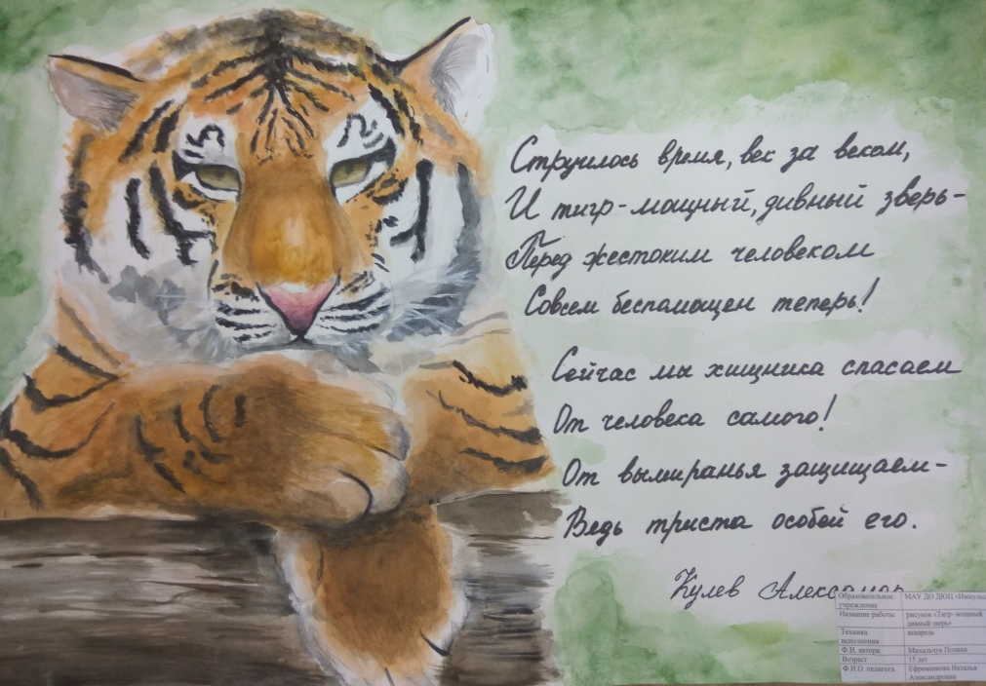

Конкурс рисунков и плакатов

Олисова Виктория
12 лет

«О, Тигр ты чудо из чудес
Перед тобой дрожит весь лес!
Тебя в обиду не дадим
И род тигриный сохраним!»
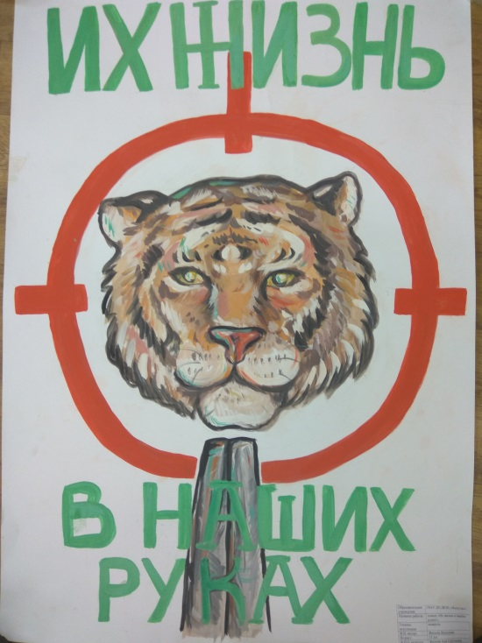
Зырянова Лера 7 лет

Михальчук Полина 15 лет

Фатеева Василина
16 лет Бердникова Ева 13 лет

«Амурский тигр»  В глухой тайге  Под синим небосводом  Живет великолепный зверь.  Зовут его недаром тигром  Он самый лучший из зверей  Своей походкой грациозной  Пленил не мало он людей!  И в сердце каждого, кто видел  Он навсегда оставил тень!  Пастухова Маша, 10 лет  Пузикова Арина 11 лет  Тигр прекрасный и царственный зверь  Острые когти, большие клыки,  Близко к нему ты не подходи!  Мало осталась тигрят на Земле,  Давай сохраним их в нашей тайге!!!»  Симоненко Дарина 11 лет | Рубрика «Проба пера»  «Из кошачьих - зверь зубастый  Как в тельняшке - полосатый.  С этим юнгой не до игр  Это крупный хищник тигр.  Редкий тигр дальневосточный  Зверь красивый очень-очень!  И хоть хищный его взгляд,  Каждый любоваться рад!  Тигру нет до страху дела,  По тайге гуляет смело.  Смотрит зорко острым взглядом,  Чует, ужин где то рядом».  Стоцкая Лиза 11 лет  ***  Он на Дальнем Востоке  По тропе идет лесной,  Ручеек бежит забавный  На воде от лап круги.  Ярким блеском янтарным сияет  Амурского тигра глаза  Лапой с веткой еловой играет  Обитателей леса гроза.  Ющенко София 11 лет Загадка  Он ходит, бродит по тайге  Мурлычет он когда доволен,  Он так силен и так хитер,  Скажите дети кто же он?  (Это тигр/2р. Уссурийский царь зверей)  7 лет, Давыдова Варвара

Муниципальное автономное учреждение дополнительного образования г. Хабаровска
Детско-юношеский центр «Импульс»

Гл. редактор Симоненко Наталья Петровна,
педагог Дополнительного образования.

Верстка номера: Хан И.Ч., методист

Над выпуском работали учащиеся объединений:

- «Автостоп» рук. Ефременкова Н.А.
- «Английский язык» рук. Фатеева А.С.
- «Балаганчик» рук. Попова В.А.
- «Город мастеров» рук. Макина О.О.
- «Коллекция идей» рук. Беляева Г.О., Сапожникова Л.А.
- «Очумелые ручки», рук. Леонтьева Е.А.
- «Поиск» рук. Симоненко Н.П.
- «Ритм» рук. Котельникова О.А.
- «Сила слова», рук. Симоненко Н.П

